Erläuterungen: Sekundarstufe I
Rätselarten: Blindenschrift decodieren
Materialien: Arbeitsblatt „Keller“, Lösungsblatt „Blindenschrift“ (sollte im Rätsel „Rezeption“ schon gefunden worden sein)
Beispielcode: 3-8-0

Erklärung:

Hier unten ist es stockfinster und der Lichtschalter funktioniert nicht. Ihr tastet euch an der Wand entlang und findet einen großen metallenen Kasten. Der Sicherungskasten! Erleichterung macht sich breit. Ihr müsst wahrscheinlich nur die Sicherung wieder reinmachen, dann wird bestimmt das Licht wieder funktionieren. Als ihr den Kasten öffnen wollt, geht er nicht auf, soviel ihr auch rüttelt. Langsam gewöhnen sich eure Augen an die Dunkelheit und ihr erkennt ein Zahlenschloss mit drei Ziffern. Wie sollt ihr nur herausbekommen, welche Zahlen gemeint sind? Vorsichtig tastet ihr den ganzen Sicherungskasten ab und da spürt ihr leichte Erhebungen, die zu gleichmäßig sind, als dass sie Zufall sein könnten. „Das ist ja Blindenschrift!“ Ihr seid euch einig. Jetzt fällt es euch wieder ein. An der Rezeption lag neben dem großen Buch die Tabelle, mit der man Blindenschrift in Buchstaben übersetzen kann. Ihr rennt zurück und holt sie. Damit könnt ihr die Zahlenkombination knacken, die Sicherung reinmachen und das Licht im Keller einschalten.

Auf dem Sicherungskasten fühlt ihr:

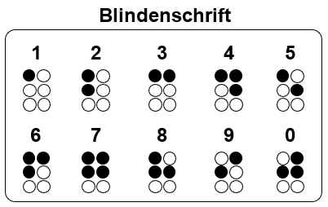

Lösung (an der Rezeption): 3 8 0

